Tvorba herbáře
Požadavky:
- Herbář musí obsahovat nejméně 15 položek (dle dostupnosti rostlin může i více). Jestli budete sbírat jen byliny (např. konvalinka) nebo zahrnete postupem času i nějaké dřeviny (např. olše, jabloň) nechám na vás. Jediné co NECHCI v herbáři vidět, jsou jehličnany (jehličí uschne, opadá a dělá nepořádek).
- 1 položka = 1 rostlina bude nalepena na bílém formátu A4 průhlednou izolepou.
- Každá položka obsahuje páskou přichycenou rostlinu a v pravém dolním rohu schedu (fotku a vysvětlení, co to scheda je a jak bude vypadat, přikládám níže).
- Je nutné očistit kořeny rostlin, popř. ostatní znečištěné části (papír by byl špinavý a to nechceme).
- rostliny nesmí být vlhké, jinak hrozí plesnivění!

Jak sbírat a lisovat rostliny?
- Rostliny sbíráme za suchého počasí, můžeme je přes noc vložit do mikrotenového sáčku a vložit do lednice, pokud lisujeme následující den.
- Sbíraná rostlina by měla obsahovat kořen, stonek, listy a květ (popřípadě plod). U některých rostlin půjdou kořeny hůře z půdy, možná se zalomí, nevadí, nic se neděje. Byl bych ale rád, kdyby se vám aspoň u některých rostlin povedlo mít kořen.
- Pokud je rostlina příliš vysoká, můžete ji zlomit např. do tvaru písmen N, pokud je silný kořen, tak ho seřízněte nějakým rozumným způsobem.
- Z dřevin umístíte do herbáře pouze větvičku s listy.
- Sbírejte nejlépe rostliny, které znáte. V případě nouze (nemůžete rostlinu určit) mne můžete kontaktovat. K určování rostlin používejte literaturu, klíče či internet. Vlastní tvorba herbáře spočívá v perfektním vylisování sebraných rostlin.
- Lisujte mezi silnými knihami, kdy rostlinu vložíte mezi 2 listy novin (nahradit je může savý papír), popřípadě můžete rostlinu položit na rovnou zem a dostatečně ji zatížit. Kontrolujte a pravidelně papíry vyměňujte, ty staré papíry nevyhazujte, ale nechte je uschnout a tím se zvýší jejich savost.
- Lisujte v teplé a suché místnosti, herbář nesmí navlhnout.
- Lisované rostliny nesmí být vlhké, jinak zčernají a poté zplesniví.
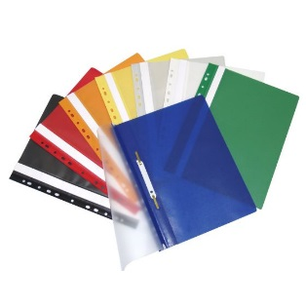
- Jakmile budete mít rostliny nalepené a popsané, tak 1 položku = 1 rostlina na 1 A4 vložíte do eurosložky (klidně mohou být v jedné eurosložce 2 položky, z každé strany jedna). Následně si zakoupíte složku např. takovou a budete do ní vkládat již zmíněné eurosložky → vznikne vám tzv. pořadník.

Jako inspiraci přikládám video ke tvorbě herbáře
https://www.youtube.com/watch?v=EqmlqDYgABk
Při určování rostlin můžete využít např. tuto stránku
http://www.kvetenacr.cz
Scheda:
- Co to vůbec scheda je? Jedná se o popis rostliny (její název, místo a datum sběru, jméno sběrače). Vždy se nachází v PRAVÉM DOLNÍM ROHU.
- Vkládám 2 možnosti, jak je možné schedu udělat, jelikož ne všichni máte doma k dispozici tiskárnu.

Možnost A
- Scheda, kterou můžete vidět na obrázku A. Připravíte si tabulku ve wordu, vytisknete, vypíšete a pak už jen nalepíte. ČELEĎ, ROD A DRUH LATINSKY VE SCHEDĚ BÝT NEMUSEJÍ. Samozřejmě kdo chce, může.

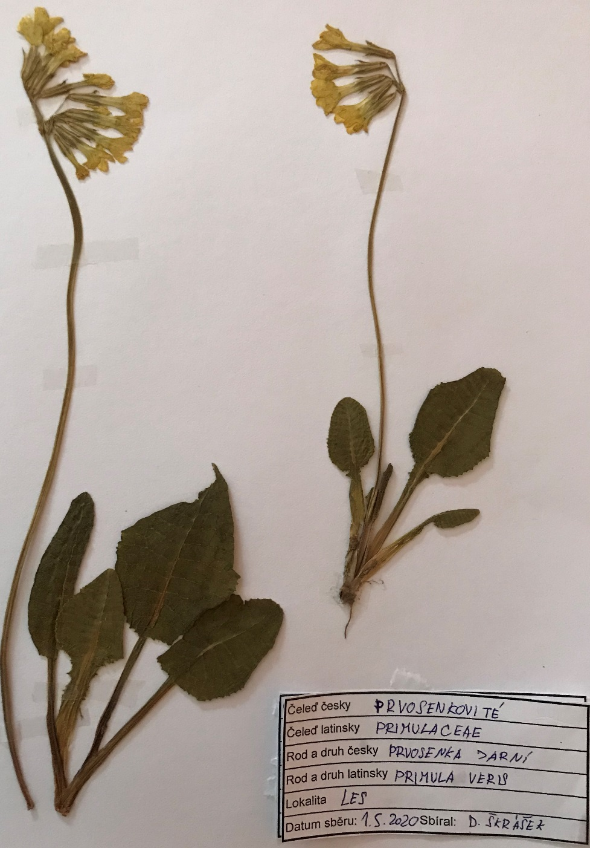
A

Možnost B
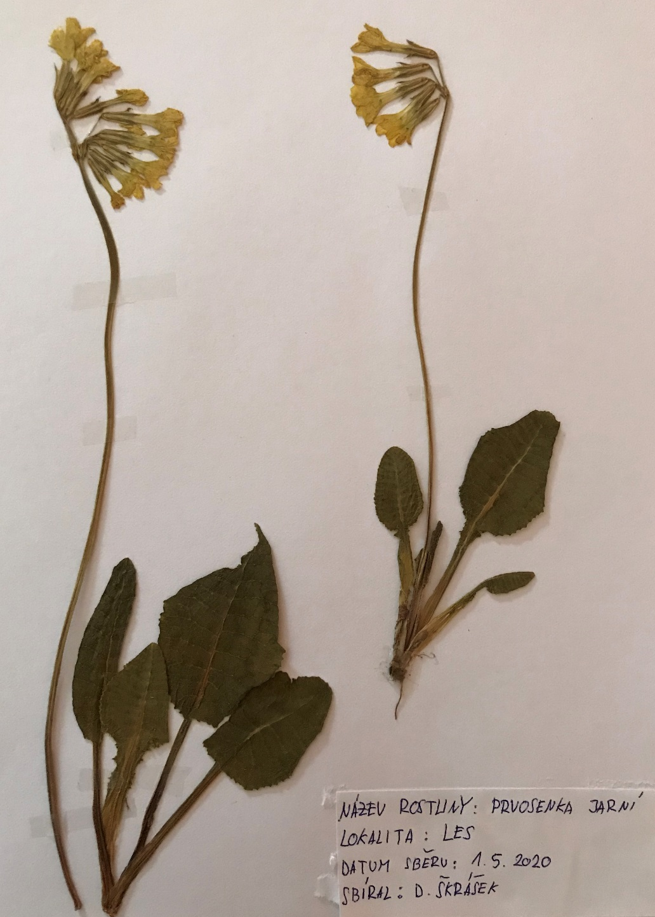
- Scheda, kterou můžete vidět na obrázku B. Nastříháte si bílý list A4 na stejně velké obdélníky, následně vypíšete vše potřebné a nalepíte. Všimněte si, že na ručně dělané schedě OPĚT NEJSOU ŽÁDNÉ LATINSKÉ NÁZVY.
B

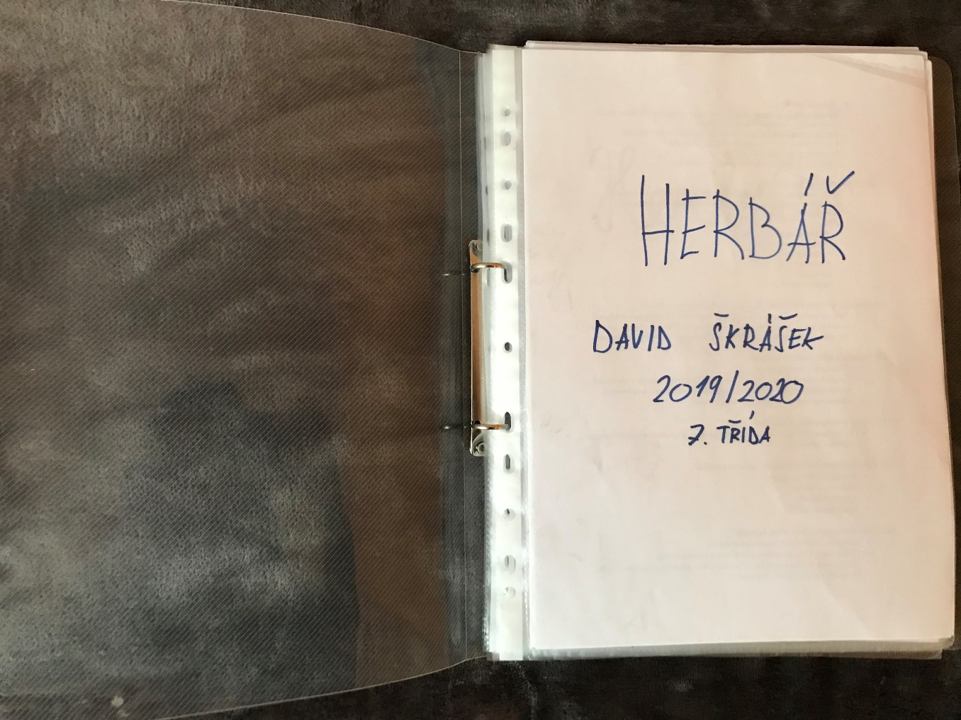
Přikládám ještě fotku, jak by měla vypadat úvodní strana herbáře.

